|  |  |  |  |
| --- | --- | --- | --- |
| |  |  | | --- | --- | | |  | | --- | |  | | | **Cybercarte / Recettes**  [**Recettes LIGHT pour vos barbecues**](http://nqf.cybercartes.com/newsletter_20160726/005/gmail.com/floriane.justin)  L'été est la saison tant attendue des glaces gourmandes, des fruits frais, des salades composées, mais aussi des bons barbecues ! Ces repas d'exterieur riches en saveurs, réunissant la famille et tous les bons amis. Dans cet article, vous trouverez des idées de recettes qui se marieront à merveille avec vos grillades et saucisses bien bronzées... :o) |

# Recette light pour vos barbecues

# [IMAGE : Barbecue](http://www.cybercartes.com/cartes/vacances-cartes-postales)

Ça y est nous y sommes, dans la saison tant attendue des glaces gourmandes, fruits frais, thés glacés, salades composées, mais aussi des barbecues de soirées…  
Il suffit de faire chauffer quelques merguez, brochettes ou pilons de poulets pour laisser émaner la délicieuse odeur des grillades d’été.

Quoi de plus agréable qu’un barbecue… Ce repas riche en saveur, généralement festif, réunissant la famille et tous les bons amis autour d’un feu de bois chaleureux.

Mais, alors que les bonnes viandes font la queue pour sauter sur le grill, il est souvent difficile de trouver un accompagnement qui change des chips et autres salades de pâtes… C’est pourquoi j’ai décidé de vous concocter des idées de petits grignotages « spécial légumes frais » qui se marieront à merveille avec vos saucisses bien bronzées.

### *****Recettes*** (suite)**

### ***Idée n°1*** : Le mic mac de légumes croquants

Imaginez des mini carottes fanes, des concombres en bâtonnets, des poivrons multicolores, des endives craquantes, des radis rougissant et des choux en fleur, tous prêts à faire trempette dans de savoureuses sauces faites maison… Hum !

**►Tzatziky à la grecque**

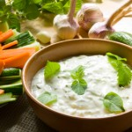**Ingrédients**  
2 concombres  
4 yaourts brassés nature  
10 feuilles de menthe  
1 bouquet de coriandre  
2 belles gousses d’ail  
1 citron jaune  
1 cuillère à soupe d’huile d’olive, sel, poivre

**Préparation**  
Epluchez le concombre, et raclez l’intérieur avec une petite cuillère pour retirer les pépins. Râpez le concombre ou découpez des fines tagliatelles avec l’économe. Hachez l’ail, ciselez la coriandre et la menthe selon votre convenance. Prenez un récipient, mélangez-y les yaourts, le concombre, l’ail, et les herbes fraiches. Ajoutez le jus de citron, et la cuillère à soupe d’huile d’olives. Salez, poivrez et placez une heure au réfrigérateur. Trempez-y vos chips ainsi que vos concombres en bâtonnets, miam !

**► Mousse de thon à l’estragon**

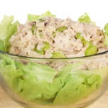**Ingrédients**  
2 boites de rillettes de thon  
2 yaourts brassés  
1 bouquet d’estragon frais  
Sel, poivre

**Préparation**  
Prenez un bol, versez-y les 2 boites de rillettes de thon et écrasez les. Ajoutez les 2 yaourts et mélangez le tout. Découpez au ciseau l’estragon frais et l’ajouter au mélange. Parsemez de sel et de poivre selon vos goûts. Plongez-y vos carottes et vos endives, vous m’en direz des nouvelles !

### ***Idée n°2 : Faire des mix étonnants***

**► Champignons mignons**

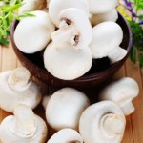**Ingrédients**  
20 petits champignons de Paris frais  
1 boite de fromage ail et fines herbes  
Quelques brins de persil

**Préparation**  
Nettoyez bien les champignons et enlevez-leur la queue. Remplissez-les de fromage frais ail et fines herbes. Déposez un petit brin de persil pour le style. Disposez-les et… 1 2 3 partez !

**► Envies d’endive**

[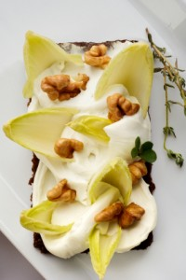](http://cybermag.cybercartes.com/wp-content/uploads/2010/07/Endives.jpg)**Ingrédients**  
2 endives  
100 g de roquefort  
2 yaourts brassés  
1 citron vert  
Quelques cerneaux de noix  
Quelques brins de ciboulette, sel, poivre

**Préparation**  
Lavez les endives, choisissez les plus belles feuilles et les citronner. Versez dans un bol les 2 yaourts et le roquefort émietté. Malaxez le mélange jusqu’à obtention d’une pommade, puis salez et poivrez si besoin. Répartissez la crème au roquefort dans les barquettes d’endives. Décorez de cerneaux de noix et d’un brin de ciboulette. Servez et régalez-vous !

———————————————————————————————

### ***Idée n°3 : N’oublions pas le trio gagnant***

**►** Les traditionnelles **pommes de terre** enveloppées dans l’aluminium et blotties dans la braise.  
**►** Les délicats **épis de mais**, frottés avec leur beurre salé.  
**►** Et le **camembert dégoulinant** dans sa boite en bois, à piocher avec un bon pain de campagne.

En **dessert** ? Restez dans l’ambiance barbec’ avec des **brochettes de fruits** !

[Bien commencer la journée :)](http://nqf.cybercartes.com/newsletter_20170903/065/gmail.com/floriane.justin)

C’est écrit en grosses lettres dans les journaux, expliqué scientifiquement dans les livres, rappelé fréquemment aux informations : « le petit déjeuner est le repas le PLUS important de la journée » ! Alors, profitez de la rentrée pour prendre de bonnes résolutions dans votre assiette...

# L’indispensable de la rentrée : le petit déjeuner

[](http://www.cybercartes.com/cartes/rentree/)

C’est écrit en grosses lettres dans les journaux, expliqué scientifiquement dans les livres, inscrit en bas de nombreuses publicités, rappelé fréquemment aux informations : « le petit déjeuner est le repas le PLUS important de la journée » ! Alors, profitez de [la rentrée](http://www.cybercartes.com/cartes/rentree) pour prendre de bonnes résolutions dans votre assiette.

### *****Un rôle tres important*****

Nous l’avons bien compris, quel que soit l’âge, le ptit déj est indispensable pour amorcer une journée é-qui-li-brée. Ce premier repas se doit d’être à la hauteur, tout d’abord pour nous sortir du sommeil, pour rattraper l’énergie dépensée durant la nuit et pour nous donner les forces d’affronter une matinée bien chargée.

### *****Le plein d’energie*****

Pour les enfants en pleine croissance, l’enjeu est encore plus grand : le petit déjeuner rompt un jeûne de 10h à 13h selon les âges… D’où le besoin de prendre des forces dès le réveil pour que votre pitchou n’épuise pas plus les ressources de son organisme, déjà surchargé de travail. Alors, pour qu’il ait la pêche à l’école, servez-lui un ptit déj de roi ! Et saviez-vous qu’en plus de limiter les grignotages, un bon petit déjeuner permettait aux enfants d’utiliser au mieux leurs capacités cognitives, créatives et d’améliorer leurs performances en calcul mental et en mémorisation ? Vous êtes prévenu, si votre petit bout n’est pas 1er de la classe, c’est peut être parce qu’il lui manque un vrai petit déjeuner !

[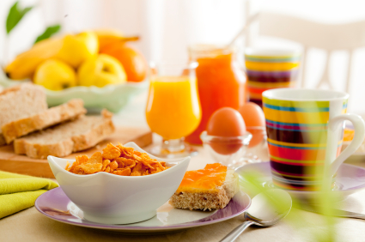](http://cybermag.cybercartes.com/petitdejeuner/breakfast/)

Voici les ingrédients clés pour un repas plein de vitalité :

**• Un produit laitier**Préparez-lui un bol de lait légèrement chocolaté, un yaourt avec un fruit découpé ou un peu de fromage frais à tartiner. Ces aliments lui apporteront des protéines, du calcium ainsi que des vitamines A, B2 et D.

**• Un produit céréalier**Choisissez des tranches de pain nature, aux céréales, au mais (avec son bon goût de noisette grillée) ou des biscottes, riche en glucides pour faire le plein d’énergie. Vous pouvez varier en lui proposant un bol de céréales (pensez à ne pas les prendre trop riches en sucres), chargées en vitamines, en sels minéraux et en fer. Attention à ne pas lui servir quotidiennement des viennoiseries et biscuits qui doivent rester exceptionnels (pourquoi pas pour le ptit dej en famille le week end ?).

**• Un fruit frais**Vous pouvez aussi lui presser un jus d’oranges frais ou lui donner une compote sans sucres ajoutés, les fruits lui apportant de la vitamine C et des sels minéraux.  
Petit conseil : s’il vous répète sans cesse qu’il n’a pas faim, faites lui boire un grand verre d’eau ou de jus de fruit avant de faire sa toilette, ceci réveillera son appétit… N’oubliez pas de varier les aliments pour plus de plaisir !

**• Une boisson chaude ou froide**Très importante pour réhydrater l’organisme après la nuit.

**Régalez-vous !**

**5 cocktails super frais pour l’été**

Ils sont frais, ils sont bons, ils sont sucrés, il sont à tomber…  
Voici les 8 délicieux cocktails de l’été !!! Avec ou sans alcool, ces breuvages enchantés sauront vous désaltérer après une grosse journée ensoleillée.  
En suivant ces recettes simples, vous pourrez épater vos amis en devenant le roi de l’apéro chic :o) Alors, attention les secousses et préparez vos verres… c’est partiiii !

1. Ramène ta FRAISE (sans alcool)

Mmmmh la gourmandise de la fraise mariée à la menthe et au sirop de mojito… Voilà une douceur dont on ne saurait se passer cet été !

[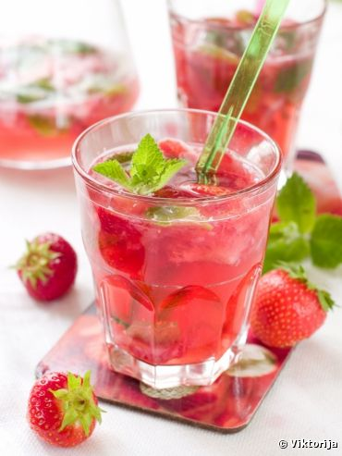](http://www.bioaddict.fr/article/cocktail-de-fraises-bio-saveur-mojito-sans-alcool-a4511p1.html)

2. Après la pomme verte, la POMME ROSE

Punchy, frais, acidulé, on pourrait presque qu’en boire au réveil pour faire le plein de vitamines !!! Mais attention, il vaut mieux le boire le soir pour rester éveillé jusqu’au bout de la nuit parce qu’il y a tout de même un peu d’alcool dans celui là…

[](http://www.villaschweppes.com/article/l-apple-rose-le-cocktail-sans-alcool-de-l-ete_a2056/1?utm_medium=display&utm_source=outbrain&utm_campaign=kr)

3. Le MELON à l'espagnole !

La sangria, on connait. Mais celle là… elle n’est pas comme les autres ! Avec ses billes de melon, son goût devient insolite et vous transporte à l’autre bout de la planète !!! On adore.

[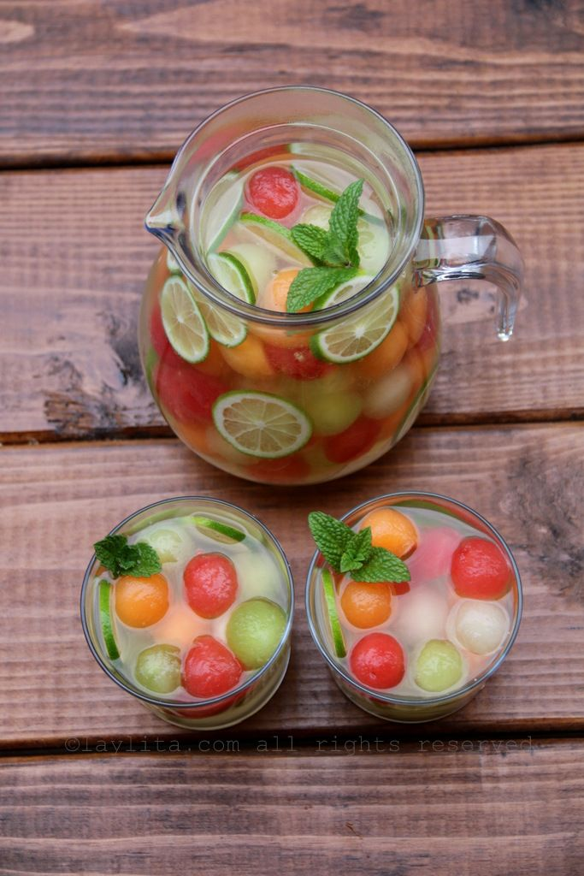](http://laylita.com/recettes/681/sangria-au-melon/)

4. La grande PASSION

Comme son nom l’indique… De ce cocktail, vous ne pourrez plus vous passer ! Il est tout simplement délicieux et hyper simple à réaliser. Goûtez, vous y reviendrez !

[](http://cuisine-addict.com/daiquiri-maracuja-cocktail-aux-fruits-de-la-passion-recette-sbc/)

5. L'INSOLITE, si si

Alors celui là, il est particulier. Avec ses branches de romarins, son sirop d’orgeat et ses groseilles, on dirait une recette magique pour sublimer l’été ! Tellement frais qu’on s’y baignerait !

[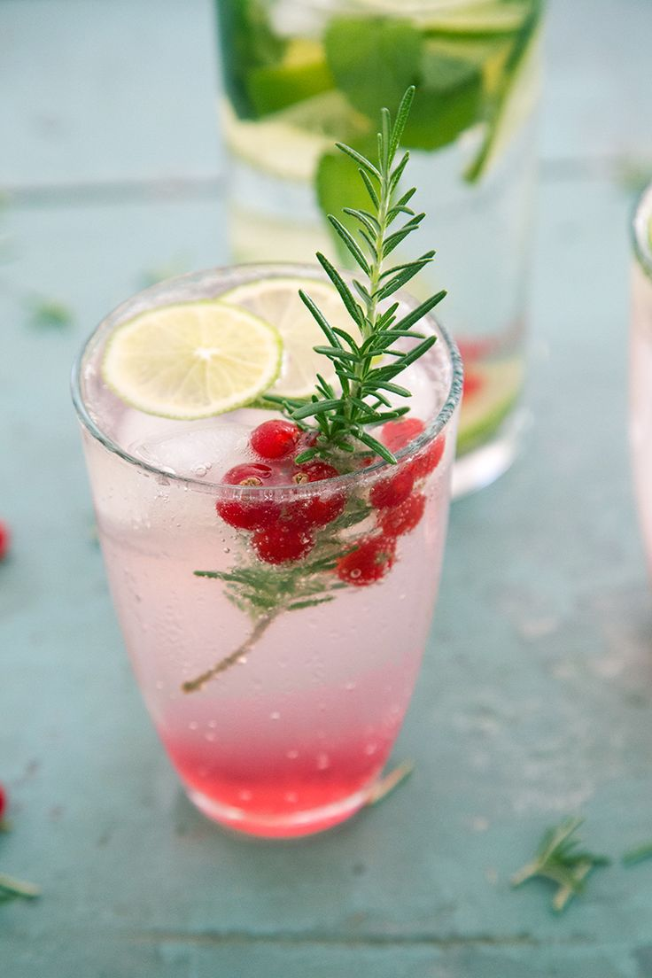](http://mamieboude.com/drink-me-i-am-so-fresh/)

Sluuuuurp !  Ahhhhhhh :o) C’est bon, n’est pas ? On vous avait prévenu ^^

# Poivrons farcis aux pâtes et mozzarella à la napolitaine

Publié par [Edda](https://www.undejeunerdesoleil.com/author/edda) 26 juin 2013

|  |
| --- |
| [Poivrons farcis aux pates a la napoltaine](https://i2.wp.com/www.undejeunerdesoleil.com/wp-content/uploads/2013/06/Poivrons_farcis_pates_mozzarella.jpg?ssl=1) |
| Poivrons farcis aux pâtes |

Un déjeuner **napolitain** sous la tonnelle ? Comme dans le Sud de la France, les **farcis** sont très répandus en Italie. On aime les légumes, le potager et ces plats au ventre généreux et gourmand.

Ici je vous propose une version avec les [**pâtes**](https://www.undejeunerdesoleil.com/search/label/pasta) typique de la Campanie, que nous aimons beaucoup et qui me rappellent ma grand-mère : des [**poivrons**](https://www.undejeunerdesoleil.com/search/label/poivron), des pâtes, de la [**mozzarella**](https://www.undejeunerdesoleil.com/search/label/mozzarella), des [**olives**](https://www.undejeunerdesoleil.com/search/label/olives)… c’est tout le Sud qui chante n’est-ce pas ?

Les poivrons forment la maison, donnent une structure et beaucoup de goût… qui se marie bien avec la mozzarella (comme dans cette [**salade de blé à l’italienne**](https://www.undejeunerdesoleil.com/2010/06/salade-de-ble-litalienne.html)), la force des olives, l’acidulé des **câpres** et enfin le peps des anchois. C’est joli, c’est bon et même très pratique à faire à l’avance quand on a des invités ou on revient de la plage (tôt ou tard ça va arriver n’est-ce pas ;-).

La recette traditionnelle prévoit des pâtes *bucatini*, j’ai opté pour des *fusilli lunghi* (qui on aussi un trou au milieu) et que je trouvent très esthétiques outre que plus faciles à manier.

Pour la farce, à part ces ingrédients point de repère, chaque famille napolitaine a un peu ses petits secrets. Voici les nôtres 🙂

**Poivrons farcis aux pâtes (fusilli lunghi), mozzarella, olives et câpres** (pour 6 personnes)

* 6 poivrons moyen rouges et jaunes de même taille et avec une base assez plate
* 300 g de pâtes formats long (type fusilli lunghi de la Garofalo, bucatini, spaghetti…)
* 250 g de mozzarella bine égouttée (si possible fraîche de bufflonne)
* 30 olives noires environ  (cuites au four, à la grecque, de Gaeta, de Nyons..)
* 4 filets d’anchois à l’huile d’olive)
* 3 cs de câpres sous sel (déssalées 30 minutes dans l’eau)
* 1 gousse d’ail
* 1 piment d’oiseau
* Huile d’olive vierge extra
* persil plat, origan, sel et poivre

1. Préchauffer le four à 200°C. Laver, essuyer et couper le haut des poivrons. Retirer les graines et les parties blanches. Les badigeonner d’huile puis cuire au four (avec le chapeau posé à côté) pendant une vingtaine de minutes.

2. Porter à ébullition une grande quantité d’eau puis la saler. Y plonger les pâtes et les cuire le temps indiqué sur le paquet moins une minutes (mélanger de temps à autre).

3. Pendant ce temps, dans un saladier, poser la gousse d’ail coupée en deux et écrasée, le piment coupé en deux et 4 cs d’huile. Ajouter les olives, les câpres, les anchois, quelques feuilles de persil ciselé et mélanger. Ajouter la moitié de la mozzarella coupées en dés et laisser mariner une dizaine de minutes. Retirer l’ail, ajouter 3-4 cs d’eau de cuisson des pâtes.

4. Sortir les poivrons. Égoutter les pâtes en les plonger dans le saladier. mélanger rapidement. Farcir les poivrons avec la moitié des pâtes, ajouter encore un peu de mozzarella, le reste des pâtes et terminer avec le reste de mozzarella. Verser un filet d’huile d’olive et faire gratiner une dizaine de minutes.

Servir chaud ou tiède.

**Conseils** :

– Vous pouvez préparer la marinade des pâtes plusieurs heures à l’avance (même la veille) et la garder, couverte au frais.

– Vous pouvez également cuire les poivrons bien à l’avance.

– Enfin, le plat entier peut se cuire à l’avance. C’est très bon aussi à température ambiante.

– Vous pouvez bien sûr varier la garniture avec ce que vous aimez.

[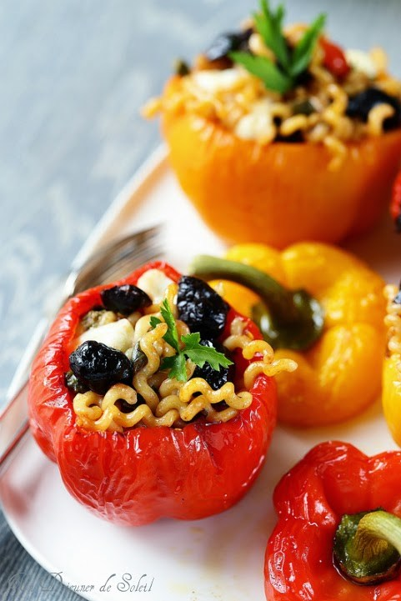](https://i1.wp.com/www.undejeunerdesoleil.com/wp-content/uploads/2013/06/Poivrons_farcis_pates_mozzarella_napolitaine.jpg?ssl=1)

[câpre](https://www.undejeunerdesoleil.com/tag/capre)[mozzarella](https://www.undejeunerdesoleil.com/tag/mozzarella)[olives](https://www.undejeunerdesoleil.com/tag/olives)[poivron](https://www.undejeunerdesoleil.com/tag/poivron)

# Montréal Tropical // Gaspacho vert & frais // Petits Pois et menthe !

Soleil, **Chaleur**, Orage, Humidité, **Soleil**, **Orage**, Pluie, Soleil, **Humidité**, **Soleil.**  
**Montréal Tropical**, bonjour!!  
Non je n’ai pas envie de préparer des gâteaux cette semaine, je n’utiliserais pas mon four non plus, il fait déjà 30°c dans la cuisine!  
*(un jour j’aurais peut être la clim, d’ici là je me nourris de popsicles, gaspachos & thé glaçé)*  
Alors quoi de mieux qu’un petit rafraichissement pour les chaudes journées d’Été? (Promis je ferais un gâteau *(glacé)* bientôt!)  
On ne parle pas de cocktails, de [***popsicles***](http://www.emiliemurmure.com/2013/06/limonade-popsicles-agrumes-et-fleur.html) ou de [***cafés glacés***](http://www.emiliemurmure.com/2012/07/cafe-d-cafe-glace.html) aujourd’hui, on se met un peu au vert (c’est le cas de le dire!).  
Donc **un gaspacho tout vert & super frais** prêt en 15 minutes chrono !  
Sur les conseils santés de [**Nadya**](https://www.facebook.com/manaturopathenadya?fref=ts) (hello!), on y glisse quelques graines de chanvre.

*\*Qu’est ce que c’est ça?*  
**Les graines de chanvre** renferment une bonne dose de protéinesvégétales – *plus que les graines de lin, de tournesol et de sésame*, qui sont facilement digérées et absorbées par le corps, c’est un substitut idéal à la viande ou un supplément en protéines.  
C’est aussi **un superaliment riche en acides aminés, calcium & fer.**  
Si vous utilisez de **l’huile de chanvre**, utilisez-la pour l’assaisonnement à froid (elle ne convient pas pour la cuisson), arrosez légèrement les légumes cuits à la vapeur ou utilisez la pour confectionner une vinaigrette pour la salade, par exemple.   
Les graines de chanvre écalées sont tendres et ont une délicate **saveur de noisettes.**  
On peut les grignoter telles quelles ou les saupoudrer sur une **salade**, une **soupe** (!), les mettre dans un **smoothie** ou **granola.**  
Tout comme pour les autres aliments riches en oméga-3, il est recommandé de la conserver au réfrigérateur.  
+ Elles conviennent parfaitement au régime **sans gluten**.    
+ Il est préférable de les consommer **crues** /ou de ne pas la cuire à plus de 180˚C / 350˚F.   
+ **Une cuillère à soupe quotidienne** c’est suffisant 🙂   
    
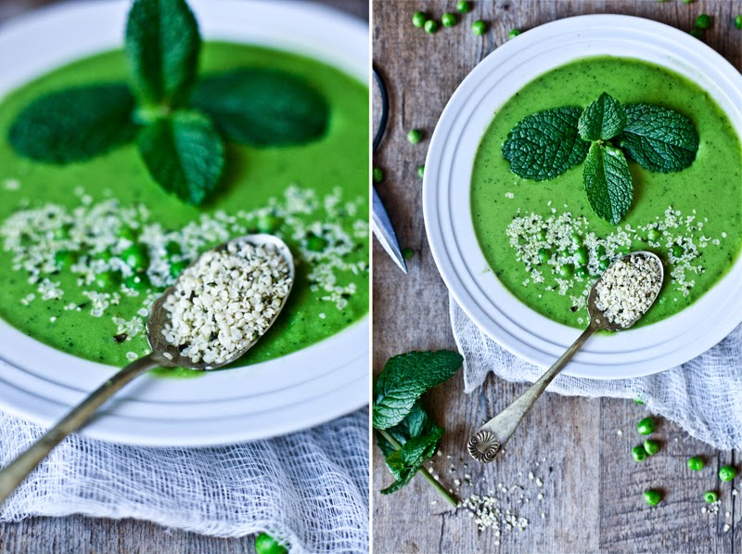

Ce qu’il vous faut:  
2 à 4 personnes

– 500g de petits pois frais ou surgelés / super verts!  
– une demie botte de menthe fraiche  
– un litre de bouillon de légumes bio  
– une cuillère de crème fraiche  
– 2 cuillères à soupe d’huile d’olive ou noisette  
– des graines de chanvre  
– poivre

Dans une casserole d’eau bouillante, blanchir les petits pois 1 à 2 minutes.  
Pendant ce temps, faire chauffer le bouillon de légumes.  
Mixer les petits pois, les feuilles de menthe ensemble, ajouter une louche de bouillon jusqu’à la consistance désirée.  
Ajouter l’huile d’olive. Poivrer.  
Laisser refroidir au frigo une petite heure? Demie heure si vous êtes pressés ok ! 🙂  
Et au moment de servir, déposer un léger filet de crème et une cuillère à soupe de graines de chanvre.

Bon appétit!

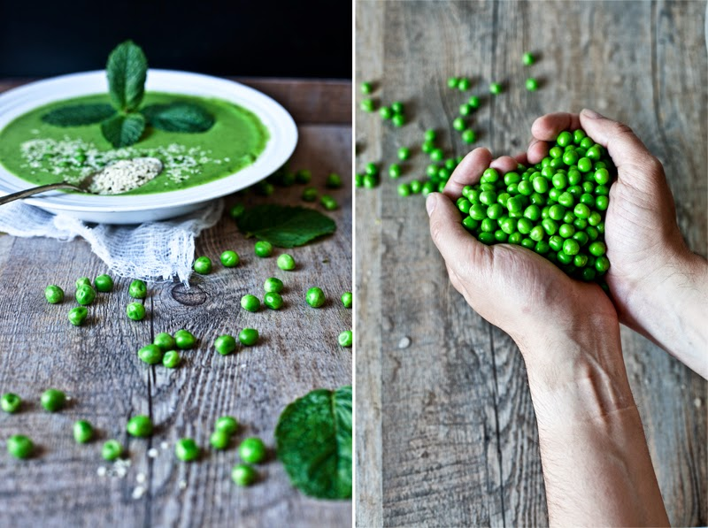

# Le Burger de polenta

* [FOOD](http://mamieboude.com/category/food/), [Recettes](http://mamieboude.com/category/food/recettes/)
* Juin 24, 2013
* [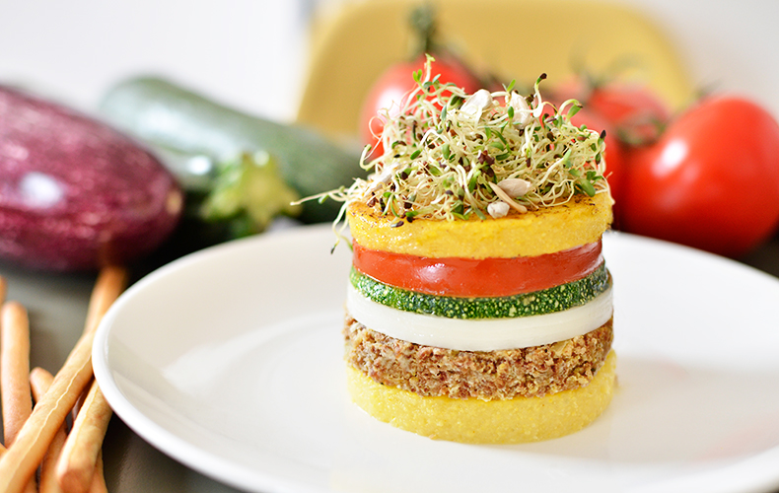](http://mamieboude.com/wp-content/uploads/2013/06/Burger-de-polenta-MB-1.jpg)[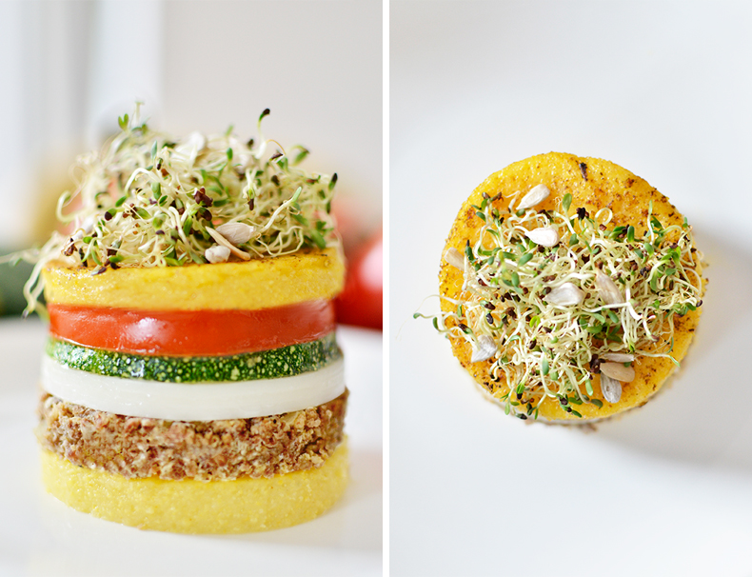](http://mamieboude.com/wp-content/uploads/2013/06/Burger-de-polenta-MB-2.jpg)[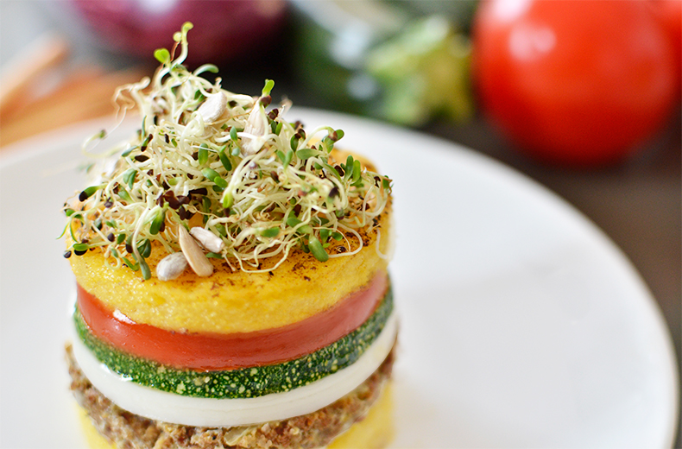](http://mamieboude.com/wp-content/uploads/2013/06/Burger-de-polenta-MB-3.jpg)[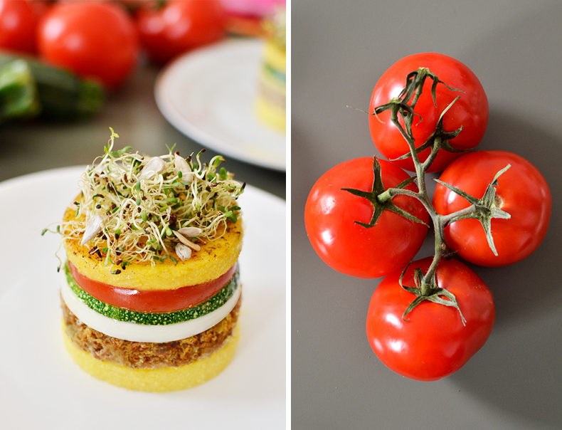](http://mamieboude.com/wp-content/uploads/2013/06/Burger-de-polenta-MB-4.jpg)[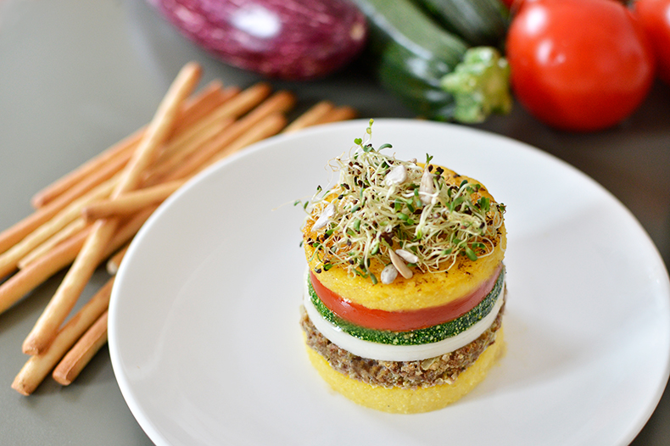](http://mamieboude.com/wp-content/uploads/2013/06/Burger-de-polenta-MB-5.jpg)[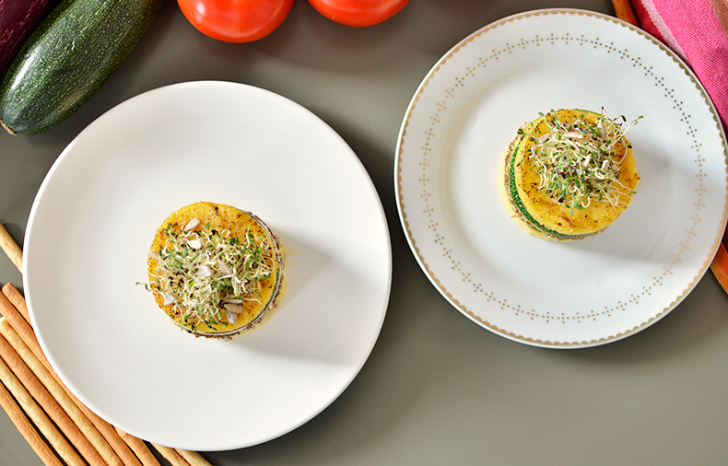](http://mamieboude.com/wp-content/uploads/2013/06/Burger-de-polenta-MB-6.jpg)

Oulala !! Vite vite MB vous balance de la recette du sud bien comme il faut, pour vous apporter le soleil dans vos assiettes, fissa fissa notre petit burger de polenta passe tout seul avec en guise de frite, des gressins au quinoa ( oui ça remplace pas les frites mais ça évite un peu le gras hein alors !). Si cela vous tente voici les ingrédients :

* 150gr de polenta
* boeuf haché avec oignons et cumin
* une courgette ronde
* une tomate
* chèvre en tranches
* graines germées
* graines de tournesol
* sel, poivre, huile d’olives

Faire cuire la polenta dans 1 litre d’eau salé pendant 20-30 min en remuant  / Etaler dans un plat une couche de 1cm environ et laisser reposer 2h au frigo. / Découper deux cercles à l’aide d’un emporte pièce et les faire dorer à la poêle avec un peu d’huile d’olive. / Faire cuire les oignons et la viande hachée dans une poêle, ajouter sel poivre et épices, préparer le mini steack à l’aide de l’emporte pièce et disposer sur le premier disque de polenta / Superposer trois tranches de chèvres et découper un cercle avec l’emporte pièce, disposer sur le burger. / Couper une tranche de tomate et de courgette au dimension de l’emporte pièce, les faire dorer à la poêle puis les disposer sur le burger / Ajouter le dernier disque de polenta. / Avant de servir mettre 5-10 minutes au four pour réchauffer et faire fondre le chèvre. / Ajouter quelques graines germées et de tournesol sur le haut du burger.

A vous de changer ou d’ajouter des ingrédients et de l’adapter à vos envies !

Bonne semaine avec du soleil please ^

# Courgettes jaunes

Posted on [June 18, 2013](https://pancettina.wordpress.com/2013/06/18/courgettes-jaunes/) by [Coco des bois](https://pancettina.wordpress.com/author/pancetta87/)

[10](https://pancettina.wordpress.com/2013/06/18/courgettes-jaunes/#comments)

Au dîner pique-nique de dimanche,

**une tarte chèvre frais-thym-courgette jaune**

[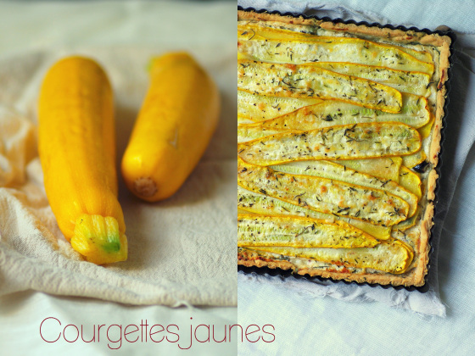](https://pancettina.files.wordpress.com/2013/06/tartezuch2oktexte.jpg)

pour 4 personnes

Pour la pâte  
200 g de farine  
90 g de beurre (sorti 30 min avant la réalisation de la recette)  
1 pincée de sel1 oeuf  
1 c. à s. d’eau  
Thym

Pour la garniture  
2 c. à s. de moutarde  
120 g de fromage de chèvre frais  
Quelques olives noires dénoyautées  
1 c. à c. de thym  
1/2 c. à c. de romarin  
1 c. à s. d’huile d’olive + 1 filet  
3 courgettes jaunes  
30 g de parmesan râpé  
sel et poivre

Préparez la pâte à tarte.  
Mélangez le beurre, la farine et une pincée de sel du bout des doigts.  
Mélangez l’œuf à l’eau froide et ajoutez à la préparation avec 1 c. à c. de thym. Mélangez bien jusqu’à ce que vous obteniez une boule de pâte. Préchauffez le four à 170°C. Étalez la pâte sur un plan de travail fariné et déposez-la dans un moule à tarte en appuyant bien les bords de la pâte sur le moule. Piquez la pâte et enfournez pour 10 min.  
Pendant ce temps, mélangez le fromage de chèvre à l’huile d’olive, aux olives, au thym, au romarin, à 1/3 du parmesan et à 1/2 c. à s. de moutarde. Mélangez bien, et assaisonnez avec du sel et du poivre.  
Rincez les courgettes et émincez-les finement en lanières (idéalement à la mandoline).  
Sortez la pâte du four, étalez le reste de moutarde dans le fond et couvrez par la préparation au chèvre frais.Déposez les lanières de courgettes, en salant légèrement à chaque rangée, arrosez d’un filet d’huile d’olive, parsemez de thym, du reste de parmesan et de poivre.  Enfournez pour 30 min. Passez 3 min au gril avant de servir.

# Idées recette : le Goûter !



Mmmmmh le **goûter**, quel repas génial !  
Programmé à l’heure où le ventre gargouille, ce moment gourmand est indispensable pour recharger les batteries des [**enfants**](http://www.cybercartes.com/cartes/enfant/) à la fin d’une journée d’hyperactivité.  
Après avoir sauté, dansé, joué à l’élastique et couru à 1000 à l’heure, il est bien normal que nos bambins soient épuisés. Mais attention, un repas énergique ne veut pas dire archi-sucré !  
Ce mini-repas se doit à la fois d’être vivifiant et équilibré.

Alors oui aux petits plaisirs, mais toujours accompagnés d’un **fruit** et d’un **produit laitier**.  
Tout d’abord, pour couvrir ses grands besoins en calcium (600 ml par jour son nécessaire jusqu’à 3ans), le gouter doit comporter un verre de lait, un yaourt ou un morceau de fromage.  
Et pour faire l’alliance avec les vitamines des fruits, pensez au milkshake !  
Ensuite, vous pouvez leur faire plaisir avec un petit gâteau, un morceau de pain et un carreau de chocolat… Ou même leur concocter une de ces **idées recettes** qui fera à coup sûr frétiller les papilles de vos boutchou :

### ****Banana Shake****

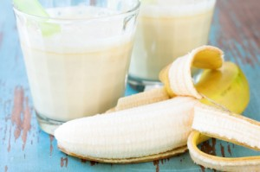

**Ingrédients** (pour une personne)  
1 banane  
20 cl de lait  
Deux glaçons  
Un sachet de sucre vanillé

**Préparation**  
Il n’y a rien de plus simple qu’un milkshake !  
Il vous suffit de verser tous les ingrédients dans un mixeur et d’appuyer sur le bouton.  
C’est presque magique, quand on voit le sourire des enfants qui dégustent ce délicieux breuvage…  
Si simple et si bon ! À refaire avec tous les fruits !

### ****Le cupcake rose bonbon****

**Ingrédients** (pour 10 cupcakes)  
♦ Gâteau :  
2 œufs  
100 g de sucre  
120 g de farine  
120 g de beurre fondu  
100 g de chocolat au lait  
1 sachet de levure chimique  
Une pincée de sel

♦ Glaçage :  
1 blanc d’œuf  
250 g de sucre glace  
2 à 3 gouttes de colorant alimentaire rose  
Décoration

**Préparation**  
♦ Gâteau :  
Avant de commencer, préchauffez le four à 180°.  
Dans un saladier, battez les œufs avec le sucre, puis ajoutez la farine et la levure.  
Faire fondre le beurre et le chocolat ensemble au bain marie, et versez-les au mélange.  
Remplir chaque petit moule à cupcake au 2/3 et enfournez pendant 25 minutes.  
Ensuite, commencez la préparation du glaçage…

♦ Glaçage :  
Dans un bol, mélangez le blanc d’œuf avec le sucre glace et le colorant.  
Quand le mélange est assez ferme, réservez le.  
Une fois que les petits gâteaux sont cuits, attendez qu’ils refroidissent.  
Mettez ensuite le glaçage dans une poche à douille. Puis décorez vos cupcakes en faisant des spirales. Si vous n’avez pas de poche à douille, étalez le glaçage à la cuillère et faites des petites rayures décoratives avec une fourchette !  
Décorez vos cupcakes avec des petites paillettes ou des étoiles en chocolat : c’est sublime !

### ****Pain perdu à la fleur d’oranger****

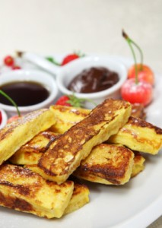**Ingrédients** (pour 4 personnes)  
8 tranches de pain rassis ou pain de mie  
2 œufs  
25 cl de lait  
50 g de cassonade  
1 cuillère à café de fleur d’oranger  
Beurre selon convenance

**Préparation**  
Fouettez le lait, les œufs, le sucre et la fleur d’oranger dans un bol.  
Trempez les tranches de pain dans le mélange, puis égouttez-les un peu. Prenez ensuite une poêle anti-adhésive, mettez-y un peu de beurre et faites dorer une à une les tranches de pain imbibées (2 à 3 minutes par tranche). Une fois légèrement caramélisées, saupoudrez-les de cassonade, découpez les en mouillettes et… servez-les encore chaud à vos petits gourmands !

# Un gâteau zebré pour faire sensation !

Savez-vous quel est le point commun des fêtes d’anniversaire 100% réussies ?  
LE GÂTEAU !  
Délicieux, magnifique, coloré, fondant et parfumé : votre gâteau d’anniversaire doit être alléchant pour les yeux aussi bien que pour les papilles…  
Découvrez cette nouvelle recette ultra originale : le ZEBRA CAKE. Rapide, facile, cette recette saura séduire toutes les pâtissières du dimanche. Voici la recette à découvrir en entier sur le blog [**« Gâteau et délices »**](http://gateaux-et-delices.com/gateau-tigre-zebre-ou-le-zebra-cake/) !!!

[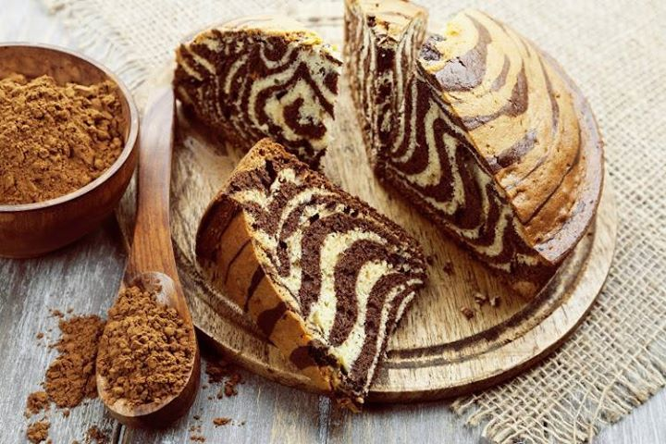](http://gateaux-et-delices.com/gateau-tigre-zebre-ou-le-zebra-cake/)

**INGRÉDIENTS**

300 g de farine  
4 oeufs  
250 ml d’huile de tournesol  
100 ml de lait  
250 g de sucre  
1 cuillère à café d’extrait de vanille  
2 cuillères à café de levure  
50 g de cacao en poudre non sucré

[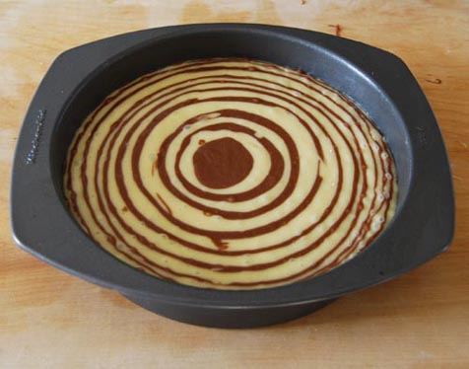](http://gateaux-et-delices.com/gateau-tigre-zebre-ou-le-zebra-cake/)

Découvrez la préparation en détails et avec plein de conseils sur le site ULTRA GOURMAND [**« Gâteau et délices »**](http://gateaux-et-delices.com/gateau-tigre-zebre-ou-le-zebra-cake/) !!! Et profitez-en pour un faire un tour sur le blog… De merveilleuses recettes y figurent, pour toutes les occasions :o)

[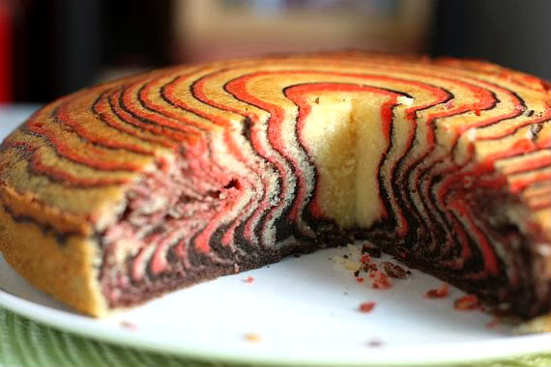](http://gateaux-et-delices.com/gateau-tigre-zebre-ou-le-zebra-cake/)

# Les recettes de Noël

[](http://www.cybercartes.com/cartes/recettes/)

Envie de vous mettre aux fourneaux pour [Noël](http://www.cybercartes.com/cartes/recette/) ? Pourquoi ne pas amuser votre famille avec les fameux « GingerBread » ?  
Ces délicieux petits gâteaux aux épices, aussi rigolos que bons, qui font le plus grand plaisir des enfants !

Avec leur forme de bonhommes, vous pouvez vous amuser à les décorer avec deux yeux, une bouche, une écharpe et un costume de Noël…

•••••••••••••••••••••••••••••••••••••••••••••••••••••••••

# Ingredients

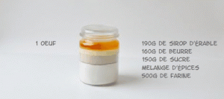

♦ Pour les biscuits :

500g de farine  
160g de beurre  
150g de sucre roux  
1cc de levure chimique  
2cc de gingembre en poudre  
2cc de cannelle moulue  
½ cc de noix de muscade  
1 pincée de piment de Cayenne

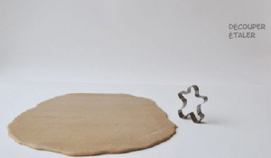

1 pincée de sel  
190 g de sirop d’érable (ou mélasse ou miel)  
1 oeuf

♦ Pour le glaçage :

- 1 blanc d’oeuf (30g)  
- 150g de sucre glace  
- 1cc de citron  
(+ colorants alimentaire)

•••••••••••••••••••••••••••••••••••••••••••••••••••••••••

# Preparation

***♦ Les biscuits***

Mettre tous les ingrédients secs ensemble : farine, sucre, levure, épices, sel. Ajouter le beurre ramolli et mélanger énergiquement. Dans un autre récipient, mélanger l’oeuf et le sirop d’érable, puis les intégrer à la préparation. Bien mélanger le tout jusqu’à l’obtention d’une pâte bien unie. En faire une boule, recouvrir et placer au frigo 30 minutes. Préchauffer votre four à 180°C. Etaler la pâte fraîche sur une surface farinée, découper les bonhommes à l’aide d’un emporte-pièce (vous pouvez en trouver un ici). Les placer sur une plaque recouverte de papier sulfurisé. Cuire au four 12 minutes à 180°C. A la sortie du four, laisser refroidir une dizaine de minutes avant de les manipuler.

[](http://www.cybercartes.com/cartes/recettes/)

**♦ Le glacage**

Commencer par mélanger le blanc d’oeuf avec le jus de citron, puis ajouter le sucre glace tout en fouettant. Vous pouvez ajouter quelques gouttes de colorant, et varier ainsi les couleurs. Une fois les biscuits refroidis, les décorer de glaçage à l’aide d’une douille.

Régalez-vous !